

**UNIVERSIDAD PRIVADA DE TACNA**

**FACULTAD DE INGENIERÍA**

**Escuela Profesional de Ingeniería de Sistemas**

**Desarrollo de una plataforma de comercio electrónico aplicando inteligencia artificial para aumentar las ventas de celulares en la empresa MijoStore**

Curso: *Programación Web I*

Docente: *Ing. Tito Fernando Ale Nieto*

Integrantes:

***Erick Yoel Ayma Choque - 2021072616***

***Dylan Yariet Tapia Vargas - 2021072630***

***Fabiola Estefani Poma Machicado - 2021070030***

**Tacna – Perú**

***2024***

|  |  |  |  |  |  |
| --- | --- | --- | --- | --- | --- |
| CONTROL DE VERSIONES | | | | | |
| Versión | Hecha por | Revisada por | Aprobada por | Fecha | Motivo |
| 1.0 | DigiX | MP | MP | 06/11/24 | Versión Original |

Desarrollo de una plataforma de comercio electrónico aplicando inteligencia artificial para aumentar las ventas de celulares en la empresa MijoStore

Informe SAD

Versión 1.0

|  |  |  |  |  |  |
| --- | --- | --- | --- | --- | --- |
| CONTROL DE VERSIONES | | | | | |
| Versión | Hecha por | Revisada por | Aprobada por | Fecha | Motivo |
| 1.0 | MPV | ELV | ARV |  | Versión Original |

ÍNDICE GENERAL

**1. INTRODUCCIÓN 4**

1.1. Propósito (Diagrama 4+1) 4

1.2. Alcance 7

1.3. Definición, siglas y abreviaturas 8

Definiciones 8

1.4. Organización del documento 8

**2. OBJETIVOS Y RESTRICCIONES ARQUITECTÓNICAS 9**

2.1.1. Requerimientos funcionales 9

2.1.2. Requerimientos No Funcionales 10

**3. REPRESENTACIÓN DE LA ARQUITECTURA DEL SISTEMA 11**

3.1. Vista de Caso de uso 11

3.1.1. Diagramas de Casos de uso 11

3.2. Vista Lógica 13

3.2.1. Diagrama de Subsistemas (paquetes) 13

3.2.2. Diagrama de Secuencia 14

3.2.3. Diagrama de Colaboración (vista de diseño) 22

3.2.4. Diagrama de Objetos 22

3.2.5. Diagrama de Clases : 23

3.2.6. Diagrama de Base de datos (relacional o no relacional) 24

3.3. Vista de Implementación (vista de desarrollo) 25

3.3.1. Diagrama de arquitectura software (paquetes) 25

3.3.2. Diagrama de arquitectura del sistema (Diagrama de componentes) 25

**3.4. Vista de procesos 26**

3.4.1. Diagrama de Procesos del sistema (diagrama de actividad) 26

3.5. Vista de Despliegue (vista física) 34

3.5.1. Diagrama de despliegue 34

**4. ATRIBUTOS DE CALIDAD DEL SOFTWARE 35**

Escenario de Funcionalidad 35

Escenario de Usabilidad 35

Escenario de Confiabilidad 35

Escenario de Rendimiento 35

Escenario de Mantenibilidad 35

# **INTRODUCCIÓN**

## Propósito (Diagrama 4+1)

A continuación, se presenta una descripción de cada una de las vistas del modelo 4+1 aplicado a nuestro sistema de ecommerce.

**Vista Lógica**

* Descripción: Muestra la estructura del sistema en términos de sus componentes principales y sus interacciones. Utiliza el patrón MVC.
* Componentes Principales:
  + Modelos: Representan los datos y la lógica de negocio, encargándose de la gestión de usuarios, productos, y pedidos. Entre las funciones principales del sistema se encuentran:
* Registrar usuario
* Iniciar sesión
* Gestionar perfil
* Ver historial de pedidos
* Ver catálogo
* Ver celulares en promoción
* Recibir asesoría mediante chatbot
* Seleccionar producto
* Ver detalles del producto
* Gestionar carrito de compras
* Realizar pago
* Solicitar datos de envío
* Ver confirmación de orden
* Administrar categorías
* Administrar productos
* Gestionar pedidos
  + Vistas: Páginas **PHP** que presentan al usuario la información recibida de los controladores. Las vistas incluyen tanto las interfaces de cliente (como las páginas de productos y el carrito de compras) como las administrativas (como la gestión de categorías y productos).
  + Controladores: Los controladores actúan como intermediarios entre los modelos y las vistas. Su función es recibir solicitudes del usuario, invocar los modelos para procesar la lógica correspondiente y devolver la vista adecuada.

**Vista de Desarrollo**

* Descripción: Muestra la estructura del sistema desde la perspectiva del desarrollo, enfocándose en la organización de los paquetes y módulos de código.
* Paquetes Principales:
  + - **Modelo**: Contiene las clases y funciones que gestionan la lógica de negocio y el acceso a los datos, permitiendo la interacción con la base de datos SQL.
    - **Vista**: Incluye las páginas PHP que presentan la información al usuario y facilitan la interacción con el sistema, mostrando catálogos, detalles de productos y opciones de compra.
    - **Controlador**: Consiste en los scripts PHP que actúan como intermediarios entre el modelo y la vista, gestionando las solicitudes del usuario, invocando la lógica de negocio correspondiente y dirigiendo a las vistas adecuadas.

**Vista de Procesos**

* Descripción: Muestra los procesos del sistema y cómo interactúan entre ellos. Incluye los procesos de usuario y los procesos de backend para la gestión de reservas y servicios.
* Procesos Clave:
  + - **Proceso de Autenticación (Web)**: Maneja el registro e inicio de sesión de usuarios, asegurando la seguridad de la información personal.
    - **Proceso de Gestión de Productos (Web)**: Incluye la creación, actualización y eliminación de productos del catálogo.
    - **Proceso de Gestión de Pedidos (Web)**: Maneja la creación, actualización y cancelación de pedidos, así como la notificación a los usuarios sobre el estado de sus compras.
    - **Proceso de Gestión de Pagos (Web)**: Maneja el registro y verificación de pagos.
    - **Proceso de Asesoría (Web)**: Proporciona asesoría a los usuarios a través de un chatbot, ayudando en la selección de productos y resolución de dudas.
    - **Proceso de Gestión de Usuarios (Web)**: Maneja el registro, actualización y eliminación de información de clientes.

**Vista Física**

* Descripción: Muestra la distribución física del sistema en términos de hardware y redes, detallando cómo se despliegan los componentes del sistema en los diferentes nodos.
* Componentes Principales:
  + Servidor Web: Aloja las páginas php.
  + Servidor de Base de Datos: Aloja la base de datos SQL.
  + Navegador :Navegadores web que acceden a la aplicación de ventas online.

**Vista de Casos de Uso**

* Descripción: Muestra cómo los actores interactúan con el sistema para cumplir con los casos de uso clave.
* Casos de Uso Clave (Web):
  + Registrar Usuario: Permite a nuevos usuarios crear una cuenta en la plataforma.
  + Iniciar sesión: Facilita a los usuarios autenticados acceder a su cuenta.
  + Gestionar Perfil: Permite a los usuarios actualizar su información personal y preferencias.
  + Ver Catálogo de Productos: Muestra una lista de productos disponibles para la compra.
  + Seleccionar Producto: Permite a los usuarios elegir un producto para ver más detalles.
  + Añadir al Carrito: Facilita la selección de productos para comprarlos más tarde.
  + Ver Carrito de Compras: Muestra a los usuarios los productos seleccionados antes de realizar el pago.
  + Realizar Pago: Permite a los usuarios completar la transacción de sus compras.
  + Solicitar Datos de Envío: Permite a los usuarios ingresar y confirmar su dirección de envío.
  + Ver Historial de Pedidos: Permite a los usuarios acceder a un registro de sus compras anteriores.
  + Recibir Asesoría mediante Chatbot: Proporciona asistencia automatizada para ayudar a los usuarios con preguntas y recomendaciones de productos.
* Casos de Uso Clave (Administración):
  + Gestionar Productos: Permite a los administradores agregar, actualizar o eliminar productos del catálogo.
  + Administrar Categorías: Facilita la organización de productos en diferentes categorías.
  + Gestionar Pedidos: Permite a los administradores ver y actualizar el estado de los pedidos realizados por los clientes.
  + Generar Reportes de Ventas: Permite a los administradores crear reportes sobre las ventas y el desempeño del negocio.
  + Gestionar Usuarios: Permite a los administradores ver y modificar la información de los usuarios registrados.
  + Manejar Inventario: Facilita el seguimiento de la cantidad de productos disponibles en el inventario.

### 

## Alcance

El proyecto "Desarrollo de una plataforma de ecommerce para Mijo Store" está orientado a incrementar las ventas y la presencia de la empresa en el mercado digital. La plataforma permitirá a Mijo Store mejorar su capacidad de venta en línea, ampliando el acceso de los clientes a sus productos de manera rápida y sencilla.

Para los clientes, el ecommerce ofrecerá un proceso de compra ágil que incluirá funciones como el registro y la personalización de perfiles, acceso a un catálogo completo de productos, visualización de promociones, y un carrito de compras optimizado. Además, se integrará un sistema de pago, así como la posibilidad de revisar el historial de compras. También se implementará un chatbot para brindar asistencia rápida, mejorando así la experiencia del usuario y fomentando la fidelización de clientes.

Desde el lado del administrador, la plataforma facilitará la ampliación del catálogo de productos, gestionando categorías y promociones para atraer más clientes.

El diseño será responsivo, garantizando que los usuarios puedan realizar compras desde cualquier dispositivo, lo que ampliará el alcance de la tienda en línea. Asimismo, se implementarán medidas de seguridad, como la encriptación de datos como contraseñas y la protección de estas mismas, para así garantizar la confianza de los clientes.

El objetivo principal de este proyecto es aumentar las ventas online de Mijo Store, expandir su base de clientes y fortalecer su posicionamiento en el mercado digital. Como resultado, se entregará una plataforma ecommerce completamente funcional, junto con la documentación correspondiente, permitiendo a la empresa capitalizar al máximo las oportunidades del comercio electrónico.

## Definición, siglas y abreviaturas

### **Definiciones**

* **Ecommerce**: Comercio electrónico, la compra y venta de productos o servicios a través de plataformas digitales.
* **Chatbot**: Programa que utiliza inteligencia artificial para simular una conversación con usuarios, ofreciendo asistencia automatizada y respuestas predefinidas.
* **Responsivo**: Diseño que permite que un sitio web o aplicación se adapte automáticamente a diferentes tamaños de pantalla, garantizando su funcionalidad en dispositivos móviles, tablets y ordenadores.
* **Carrito de Compras**: Sección de la tienda en línea donde los usuarios pueden almacenar temporalmente productos antes de proceder al pago.
* **Inventario**: Registro de productos disponibles en stock que se pueden ofrecer a la venta a los clientes en línea.
* **Back-End**: Parte del sistema no visible para el usuario que gestiona las operaciones de la tienda en línea, como la gestión de inventarios, pedidos y base de datos.
* **Front-End**: Parte visible de la plataforma, la interfaz con la que los clientes interactúan directamente, incluyendo el diseño y los elementos visuales del ecommerce

**Siglas y Abreviaturas**

* **MVC**: Modelo Vista Controlador
* **SQL**: Structured Query Language
* **HTML**: HyperText Markup Language

## Organización del documento

El documento "EPIS-Informe SAD de Proyecto-FORMATO-V2.docx" está organizado siguiendo un modelo estructurado que asegura la coherencia y la claridad en la presentación de la información relacionada con el proyecto. Se empleó un estándar específico para la programación y estructuración de los diagramas incluidos, garantizando que cada elemento esté definido de manera precisa y esté adecuadamente relacionado con otros componentes del sistema. Este enfoque no solo describe las funciones a utilizar, sino que también establece la interrelación entre los diferentes diagramas y secciones del informe, proporcionando un marco cohesivo para la comprensión y análisis integral del proyecto.

# **OBJETIVOS Y RESTRICCIONES ARQUITECTÓNICAS**

### **Requerimientos funcionales**

|  |  |  |
| --- | --- | --- |
| ID | Requerimiento Funcional | Descripción |
| RF01 | Registrar usuario | Permite que un cliente cree una nueva cuenta en el sistema. |
| RF02 | Iniciar sesión | El cliente o administrador puede ingresar al sistema utilizando sus credenciales. |
| RF03 | Gestionar perfil | El cliente puede actualizar su información personal, como nombre, dirección, y otros detalles. |
| RF04 | Ver historial de pedidos | Permite al cliente ver una lista de sus pedidos previos realizados en el sistema. |
| RF05 | Ver catálogo | El cliente puede explorar todos los productos disponibles en la tienda. |
| RF06 | Ver celulares en promoción | Muestra una lista de celulares que están en oferta o promoción especial. |
| RF07 | Recibir asesoría mediante chatbot | El cliente puede interactuar con un chatbot para recibir asistencia o recomendaciones sobre productos. |
| RF08 | Seleccionar producto | El cliente puede elegir un producto del catálogo para realizar una compra. |
| RF09 | Ver detalles del producto | Permite al cliente ver información detallada sobre un producto específico. |
| RF10 | Gestionar carrito de compras | El cliente puede gestionar los productos que ha agregado a su carrito de compras antes de realizar la compra final. |
| RF11 | Realizar pago | El cliente puede proceder a realizar el pago de los productos seleccionados en el carrito. |
| RF12 | Solicitar datos de envío | Antes de completar la compra, el cliente debe proporcionar los detalles del envío, como la dirección. |
| RF13 | Ver confirmación de orden | Después de realizar el pago, el cliente puede ver una confirmación del pedido realizado. |
| RF14 | Administrar categorías | El administrador puede gestionar las categorías de productos y promociones en el sistema. |
| RF15 | Administrar productos | El administrador puede agregar, editar o eliminar productos del catálogo. |
| RF16 | Gestionar pedidos | El administrador puede visualizar y gestionar los pedidos realizados por los clientes. |

### **Requerimientos No Funcionales**

|  |  |  |
| --- | --- | --- |
| ID | Requerimiento No Funcional | Descripción |
| RNF01 | Rendimiento | El sistema debe responder en un tiempo razonable, sin demoras excesivas al realizar operaciones comunes (como ver el catálogo o hacer un pedido). |
| RNF02 | Seguridad | Debe garantizarse que los datos de los usuarios (como contraseñas)estén protegidos mediante métodos básicos de encriptación. |
| RNF03 | Usabilidad | El sistema debe ser fácil de usar y navegar, permitiendo a los usuarios completar tareas sin complicaciones. |
| RNF04 | Escalabilidad | El sistema debe poder manejar un número creciente de usuarios y productos sin problemas significativos en el rendimiento. |
| RNF05 | Disponibilidad | Debe estar disponible para su uso la mayor parte del tiempo, con un mínimo de interrupciones. |
| RNF06 | Mantenimiento | El sistema debe permitir actualizaciones sencillas, sin necesidad de modificar grandes partes del código. |
| RNF06 | Compatibilidad | Debe funcionar en los principales navegadores web y dispositivos, tanto en computadoras como en móviles. |

## 

# **REPRESENTACIÓN DE LA ARQUITECTURA DEL SISTEMA**

## Vista de Caso de uso

### Diagramas de Casos de uso

**Cliente**

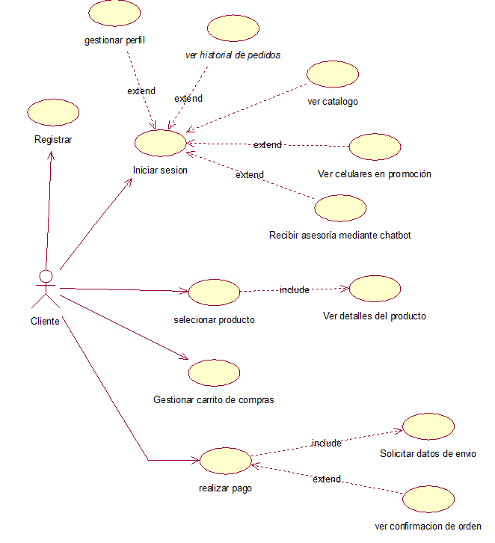

**ADMINISTRADOR**

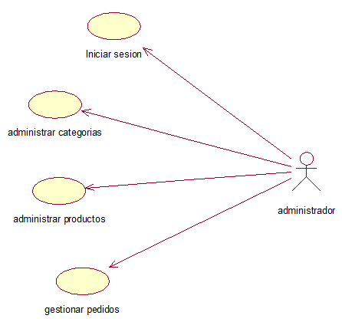

## Vista Lógica

### 

### Diagrama de Subsistemas (paquetes)

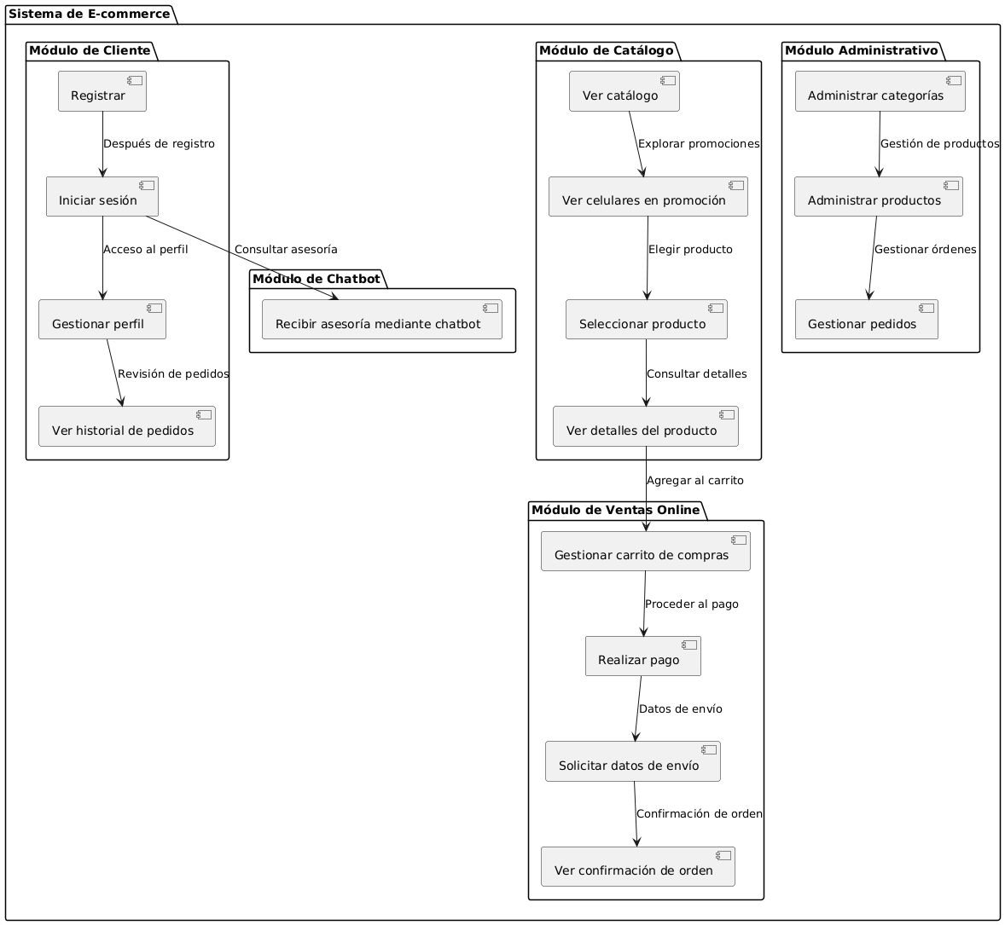

### Diagrama de Secuencia

RF01 - Registrar Usuario

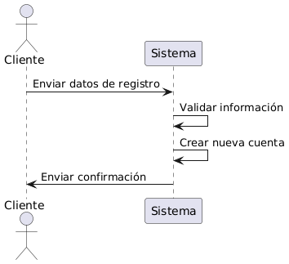

RF02 - Iniciar Sesión

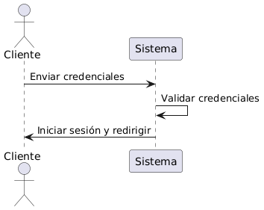

RF03 - Gestionar Perfil

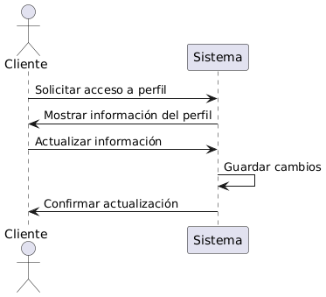

RF04 - Ver Historial de Pedidos

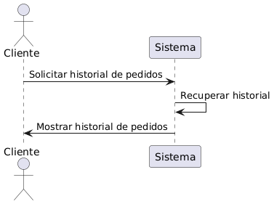

RF05 - Ver Catálogo

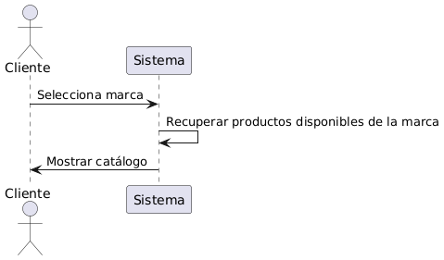

RF06 - Ver Celulares en Promoción

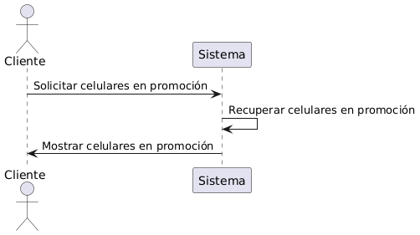

RF07 - Recibir Asesoría Mediante Chatbot

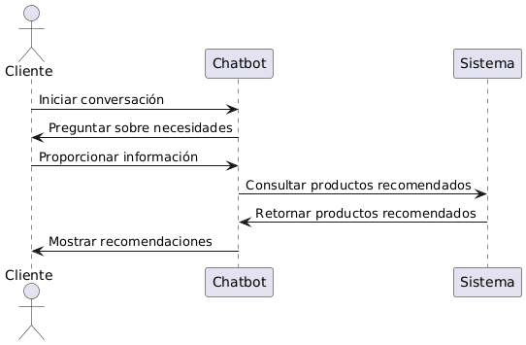

RF08 - Seleccionar Producto

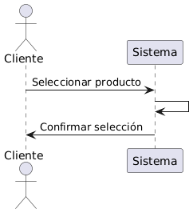

RF09 - Ver Detalles del Producto

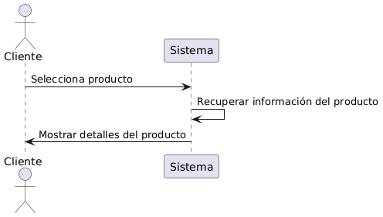

RF10 - Gestionar Carrito de Compras

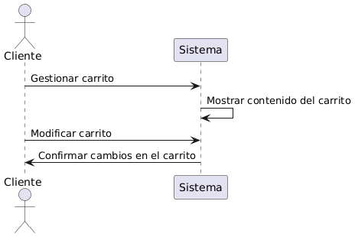

RF11 - Realizar Pago

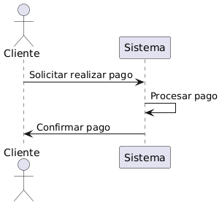

RF12 - Solicitar Datos de Envío

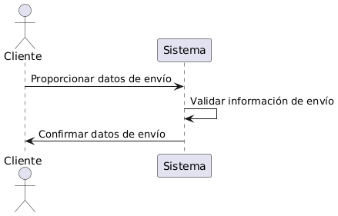

RF13 - Ver Confirmación de Orden

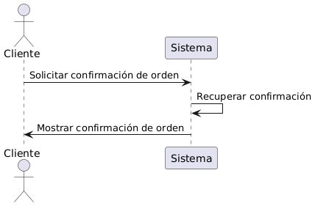

RF14 - Administrar Categorías

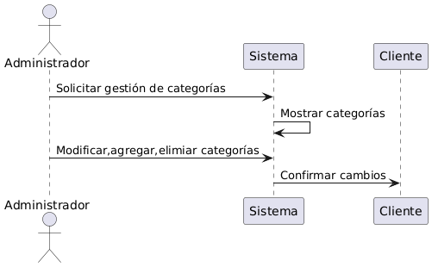

RF15 - Administrar Productos

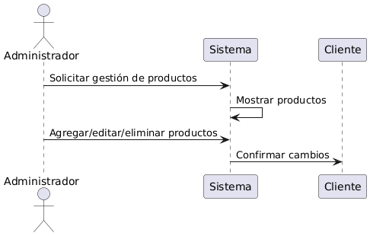

RF16 - Gestionar Pedidos

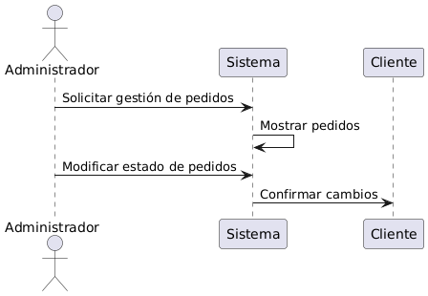

### Diagrama de Colaboración (vista de diseño)

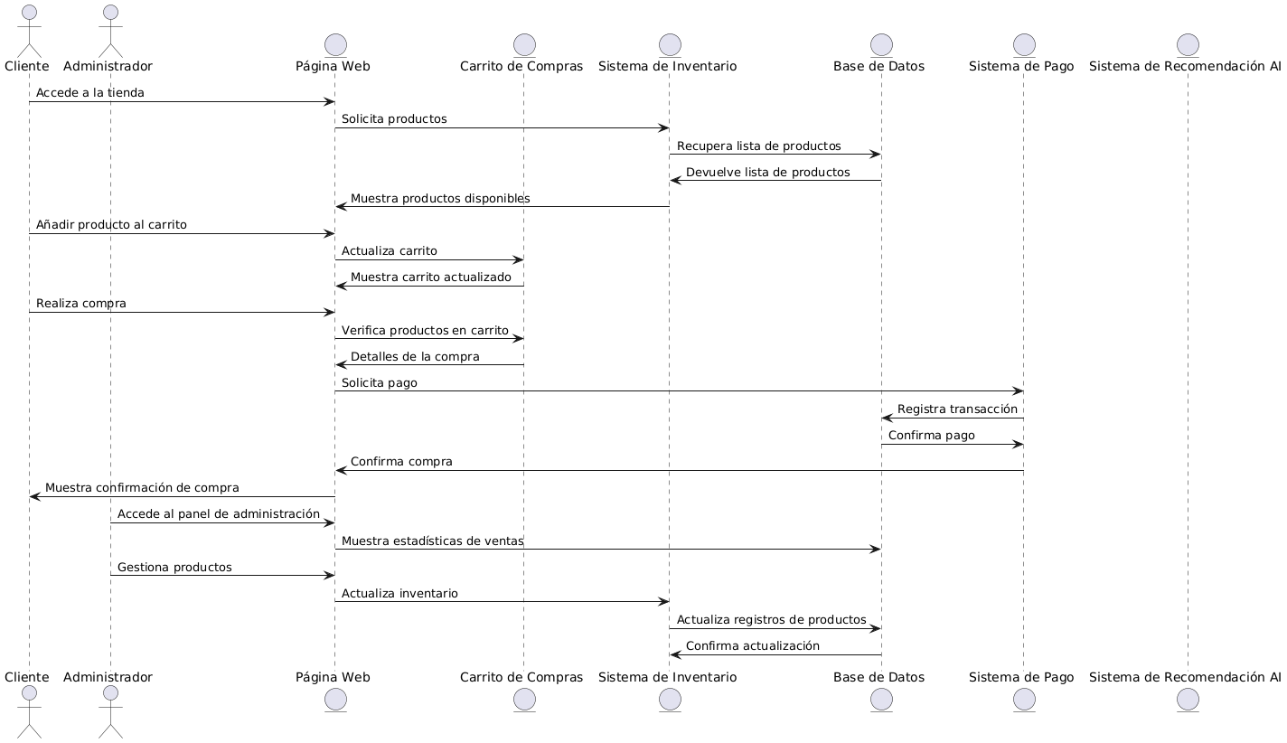

### Diagrama de Objetos

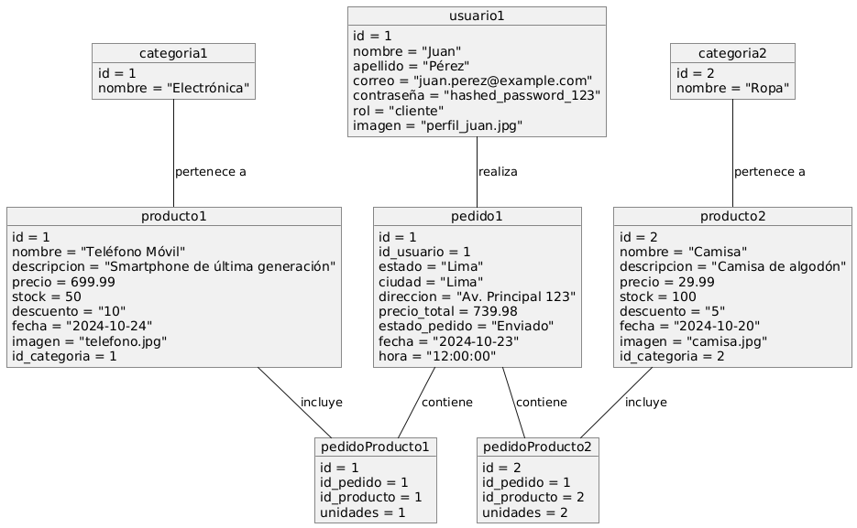

### Diagrama de Clases :

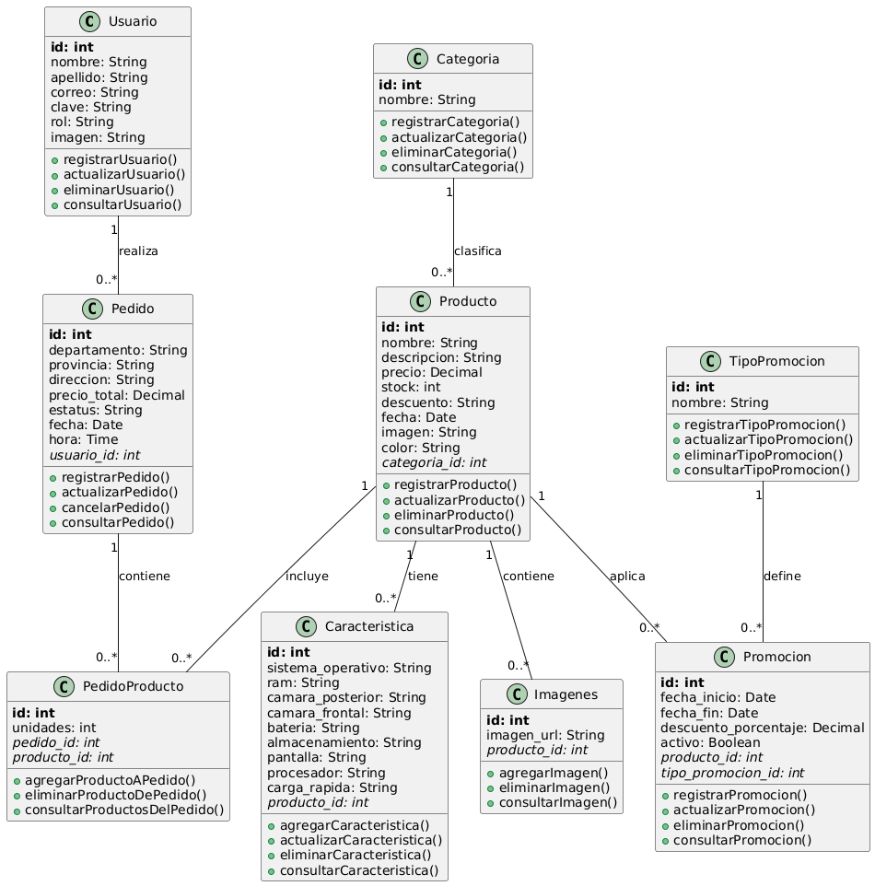

### Diagrama de Base de datos (relacional o no relacional)

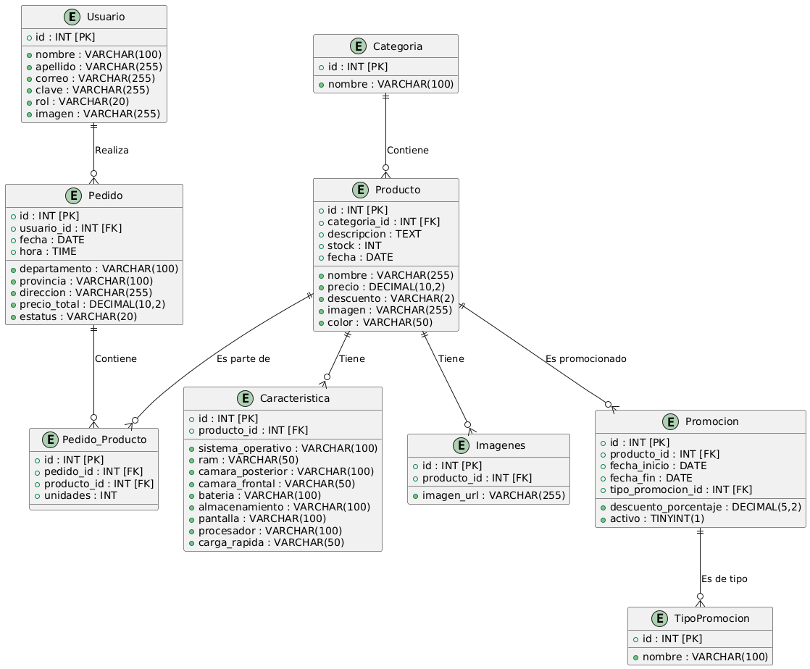

## Vista de Implementación (vista de desarrollo)

### Diagrama de arquitectura software

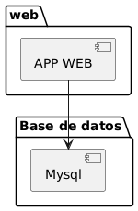

### Diagrama de arquitectura del sistema (Diagrama de componentes)//ARCHIVOS

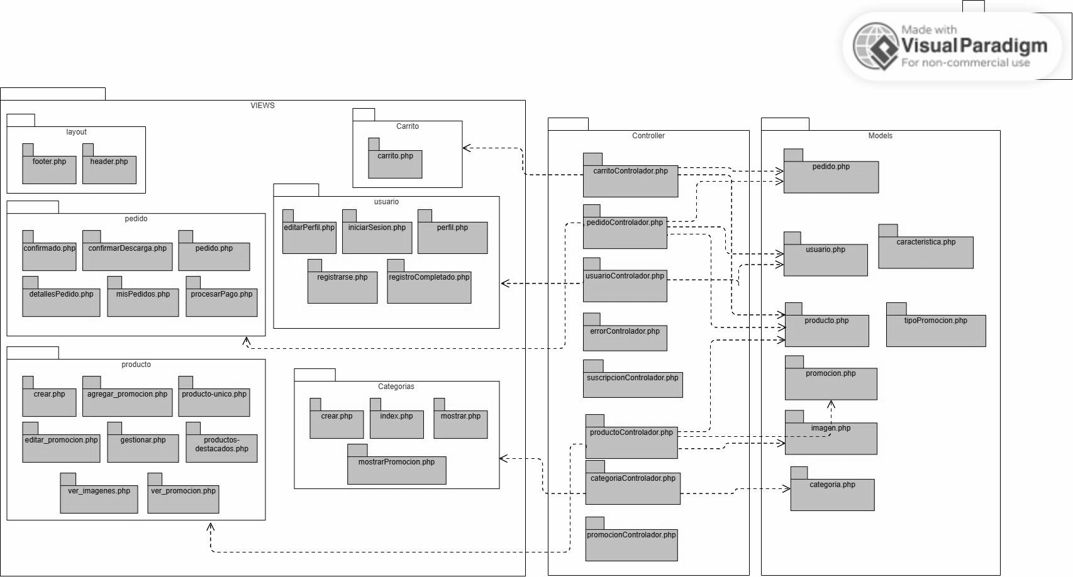

# Vista de procesos

### Diagrama de Procesos del sistema (diagrama de actividad) /General

RF01: Registrar Usuario

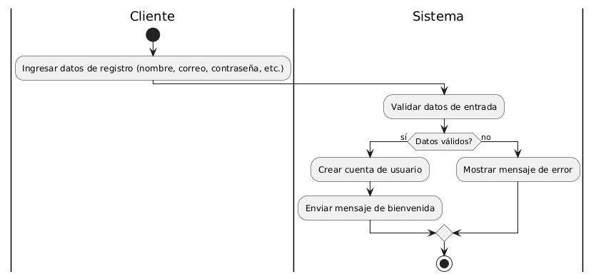

RF02: Iniciar Sesión

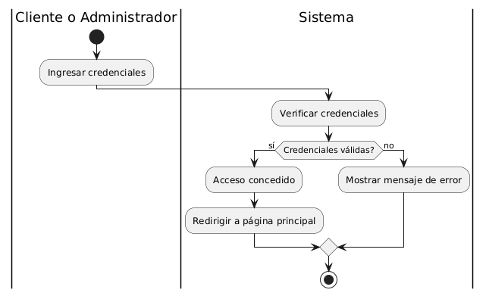

RF03: Gestionar Perfil

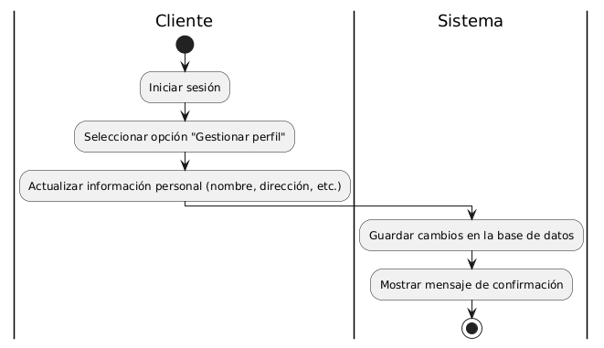

RF04: Ver Historial de Pedidos

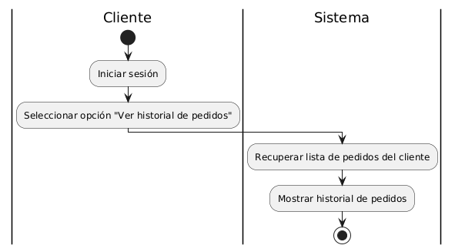

RF05: Ver Catálogo

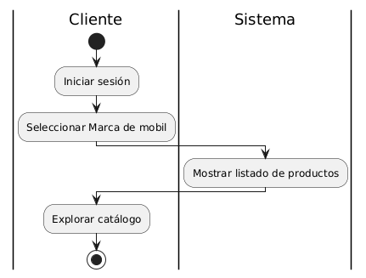

RF06: Ver Celulares en Promoción

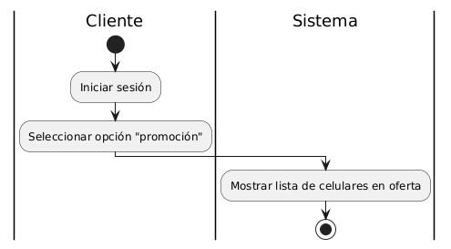

RF07: Recibir Asesoría mediante Chatbot

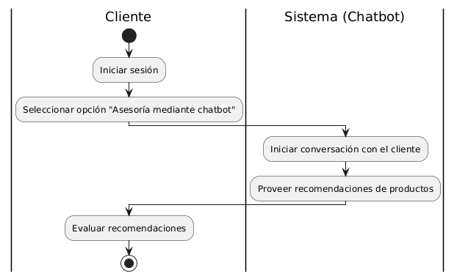

RF08: Seleccionar Producto

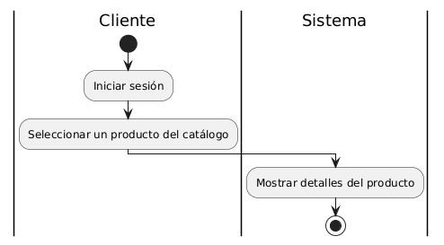

RF09: Ver Detalles del Producto

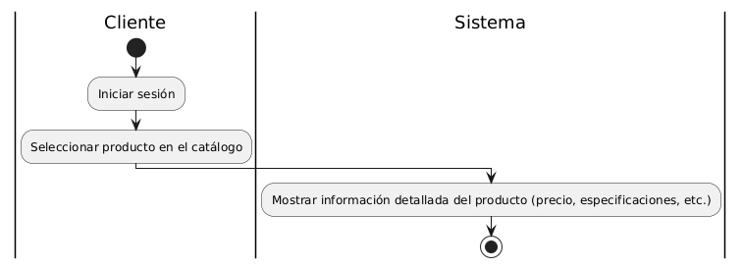

RF10: Gestionar Carrito de Compras

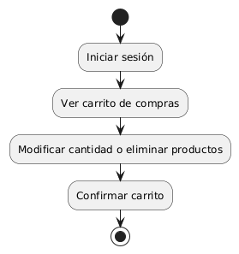

RF11: Realizar Pago

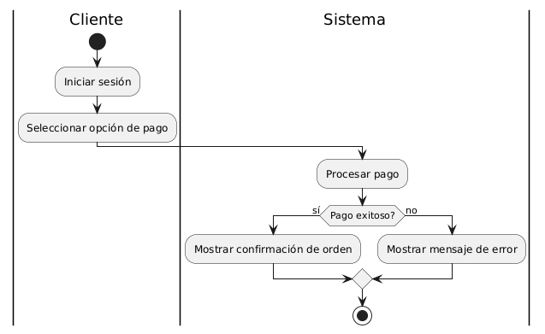

RF12: Solicitar Datos de Envío

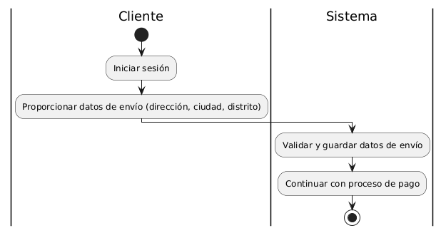

RF13: Ver Confirmación de Orden

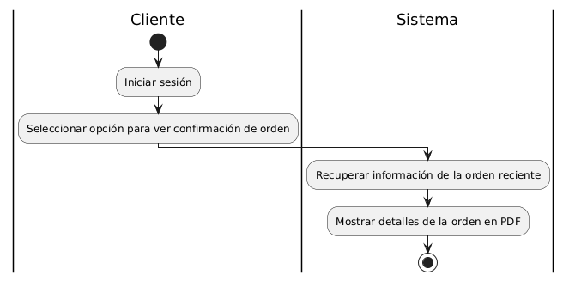

RF14: Administrar Categorías

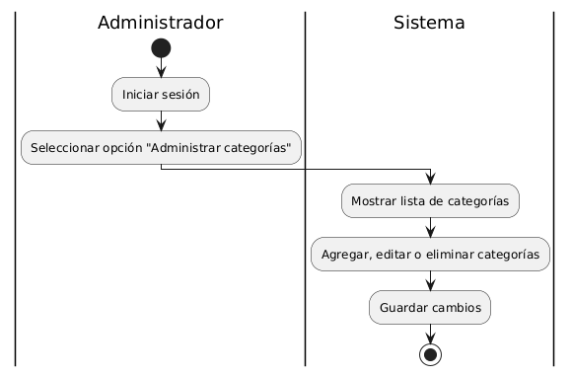

RF15: Administrar Productos

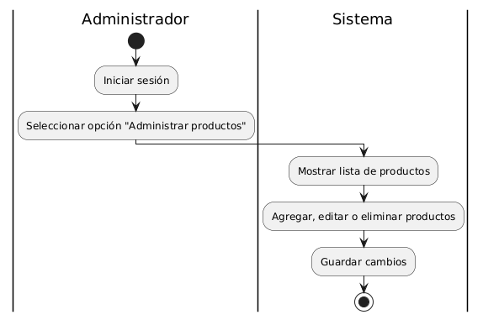

RF16: Gestionar Pedidos

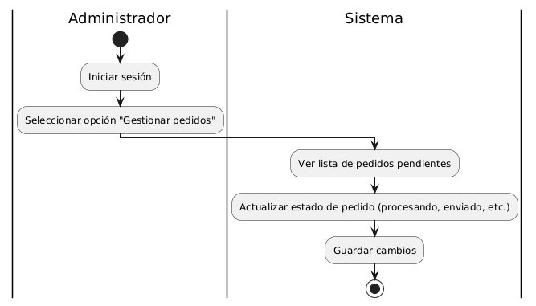

## Vista de Despliegue (vista física)

### Diagrama de despliegue

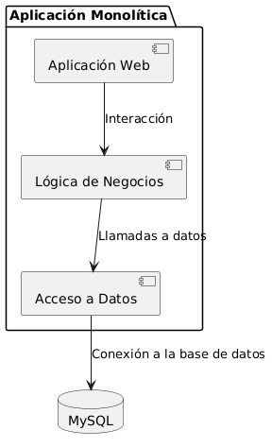

-

# **ATRIBUTOS DE CALIDAD DEL SOFTWARE**

## Escenario de Funcionalidad

El sistema debe permitir a los administradores gestionar las reservas de los clientes de manera eficiente. El administrador debe haber iniciado sesión y seleccionar la opción de gestionar reservas. El sistema debe proporcionar una lista de reservas, permitiendo al administrador ver detalles, modificar y cancelar reservas según sea necesario. Los datos deben ser actualizados en tiempo real para reflejar cualquier cambio.

## Escenario de Usabilidad

La interfaz de usuario debe ser intuitiva y fácil de usar, permitiendo a los usuarios realizar tareas sin necesidad de capacitación extensa. Los botones y menús deben estar claramente etiquetados y organizados de manera lógica. El sistema debe proporcionar mensajes de ayuda y confirmación para asegurar que los usuarios comprendan las acciones que están realizando.

## Escenario de Confiabilidad

El sistema debe ser confiable y estar disponible durante las horas de operación esperadas. Debe manejar errores y fallos de manera robusta, proporcionando mensajes claros y opciones de recuperación para el usuario. Los datos deben ser respaldados regularmente para prevenir pérdidas y permitir la recuperación en caso de fallos del sistema.

## Escenario de Rendimiento

El sistema debe responder rápidamente a las acciones del usuario, con un tiempo de respuesta que no exceda los 2 segundos en la mayoría de las operaciones. Debe ser capaz de manejar múltiples transacciones simultáneas sin una degradación significativa del rendimiento, asegurando una experiencia de usuario fluida.

## Escenario de Mantenibilidad

El sistema debe ser fácil de mantener y actualizar. El código debe estar bien organizado y documentado, siguiendo buenas prácticas de programación. Las actualizaciones y mejoras deben poder ser implementadas sin causar interrupciones significativas en el servicio. El sistema debe ser modular para permitir cambios en componentes específicos sin afectar el sistema completo.